

**Tema**

PRUEBA DE CAJA NEGRA PARA EMPRESA “EL MANABA”

**Autores**

Kerly Yomira Briones Ullon

Keila Liceth Japon Balcazar

Luis Miguel Llumiquinga Llumiquinga

Karen Lizbeth Tacoaman Soria

Geovany Nelson Toaquiza Puco

**Tutor**: Ing. Efraín Fonseca Carrera

Fecha: 20 de agosto del 2023

**Prueba de Caja negra**

Validación de Registro de cliente

|  |  |  |  |
| --- | --- | --- | --- |
| VARIABLE | CLASE DE EQUIVALENCIA | ESTADO | REPRESENTACIÓN |
| Registro (Validación de los campos de nuevo cliente) | EC1: x=Ingreso de datos correcto. | Válido | Nuevo Usuario |
| EC2: x=correcta digitación de correcto | Válido | [cliente@gmil.com](mailto:cliente@gmil.com)  [cliente@espe.edu.ec](mailto:cliente@espe.edu.ec)  [cliente@hotmail.com](mailto:cliente@hotmail.com) |
| EC3: x= campos vacíos | No válido | NULL |
| EC4: x= correo incorrecto x≠@ | No válido | [clientegmil.com](mailto:cliente@gmil.com)  [clienteespe.edu.ec](mailto:cliente@espe.edu.ec)  [clientehotmail.com](mailto:cliente@hotmail.com) |

Ilustración 1. Validación de registro al cliente. Autor: Autoría propia.

**Correcto ingreso de datos**

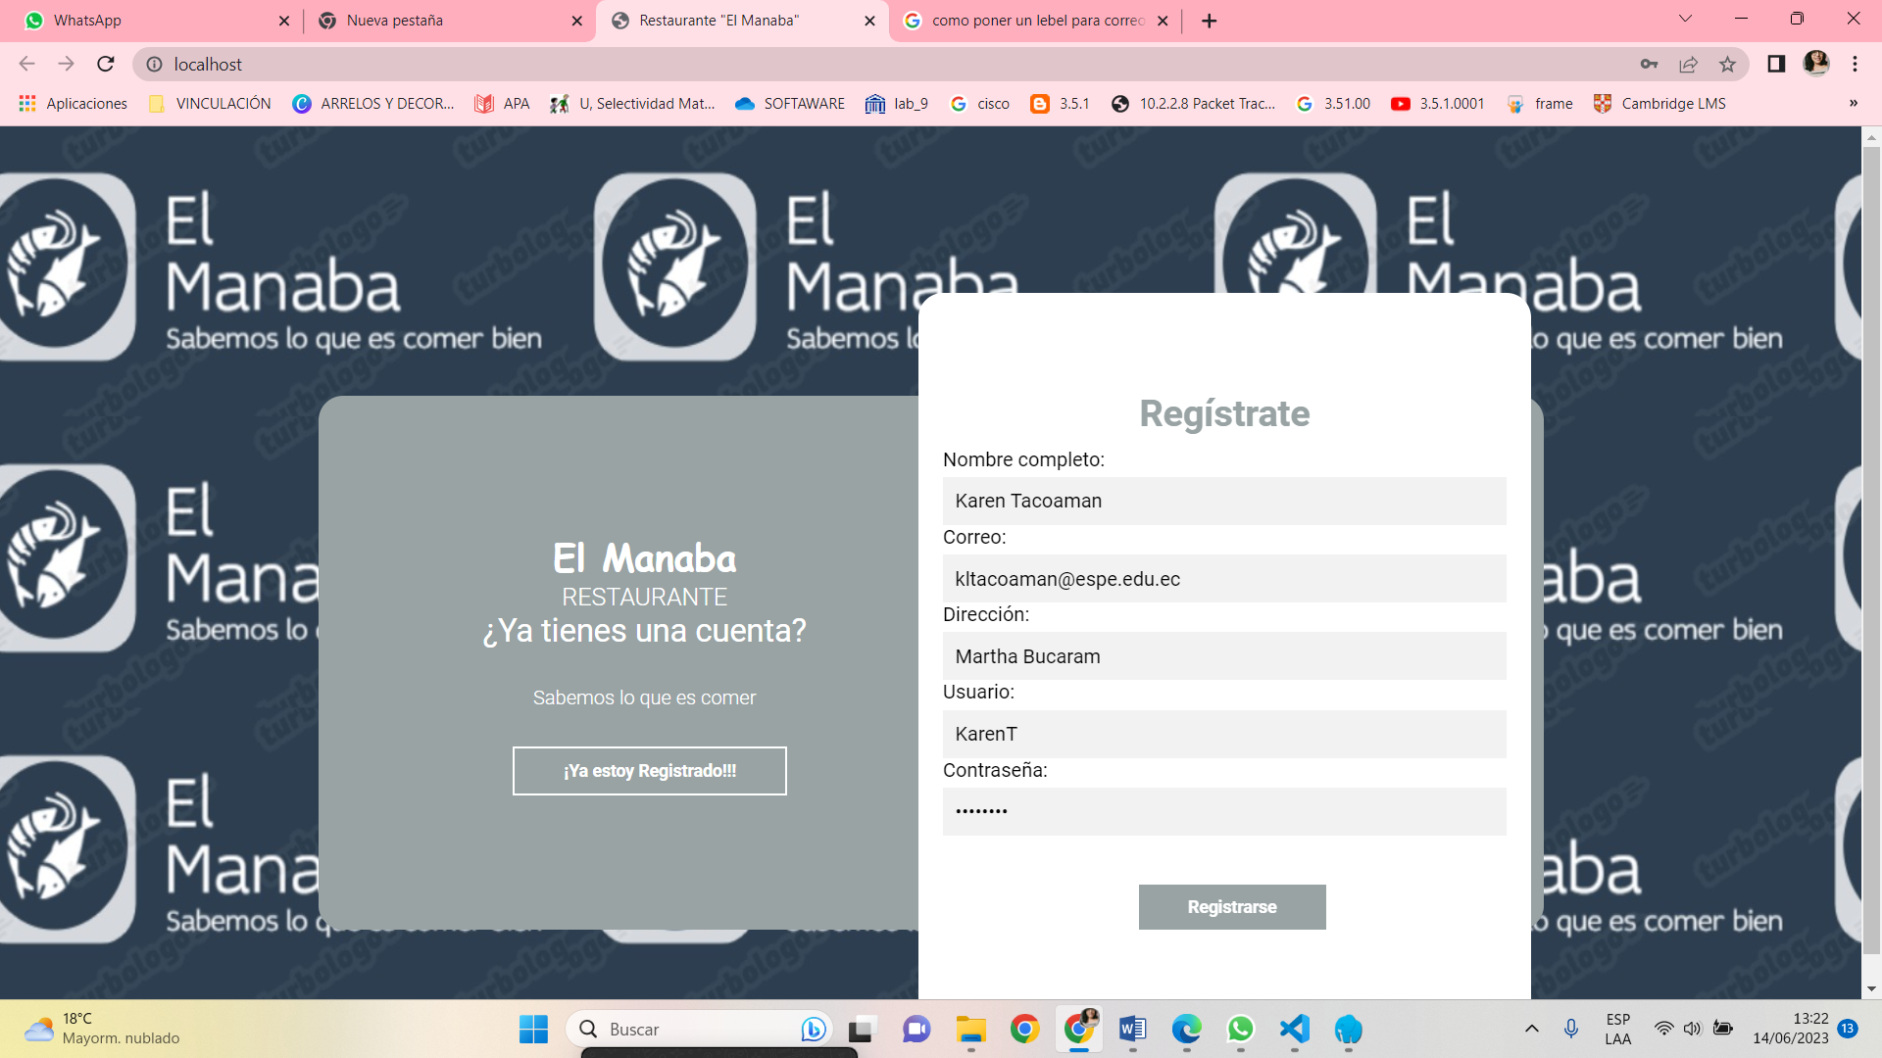

Ilustración 2. Datos correctos. Autor: Autoría propia.

**Llenar todos los campos**

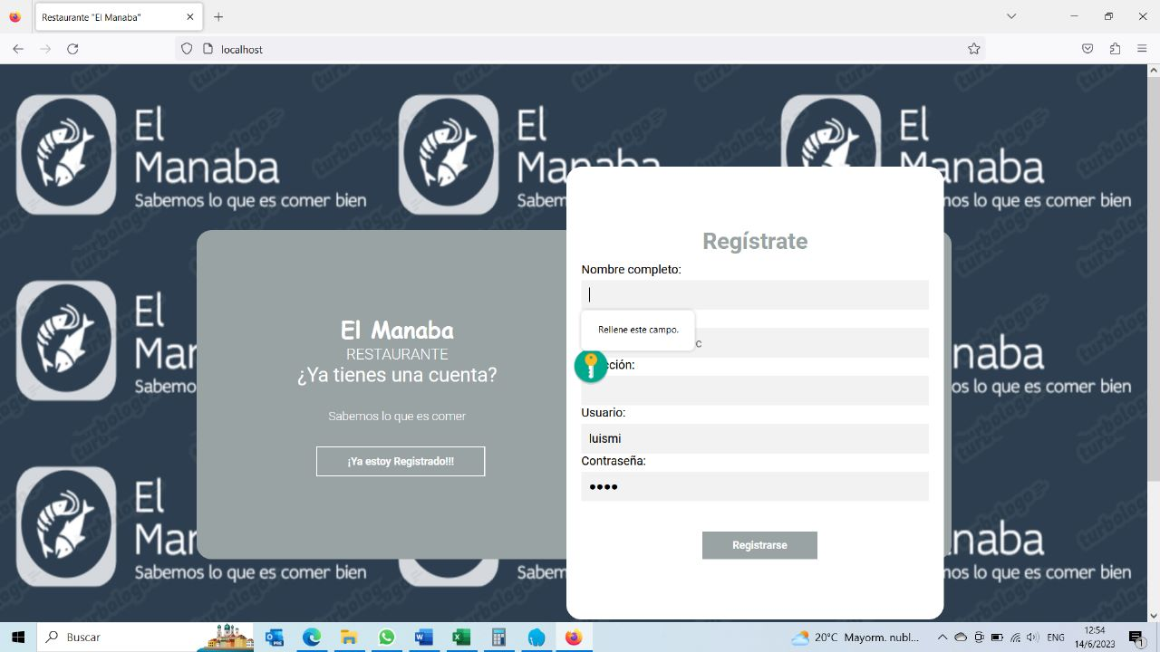

Ilustración 3. Llenar todos los campos. Autor: Autoría propia.

**Ingreso de correo incorrecto agregue @**

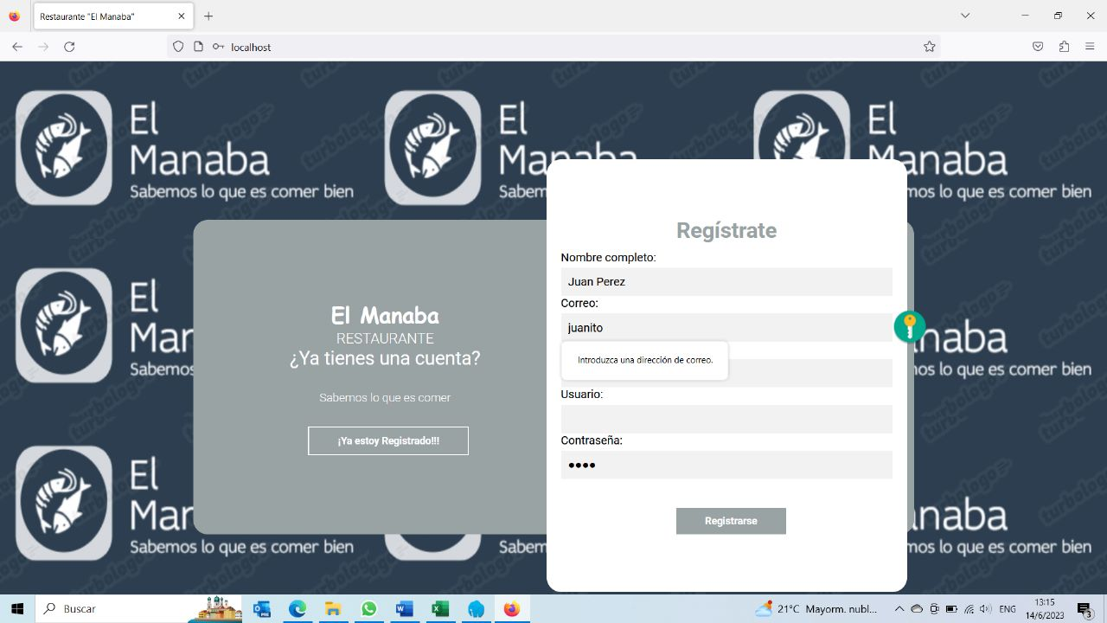

Ilustración 4. Correo incorrecto agregue @. Autor: Autoría propia.